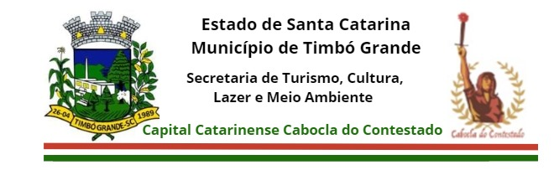
MUNICÍPIO DE TIMBÓ GRANDE – SC
SECRETARIA MUNICIPAL DE TURISMO, CULTURA, LAZER E MEIO AMBIENTE

RESULTADO DO JULGAMENTO DOS RECURSOS
EDITAL DE CHAMAMENTO PÚBLICO Nº 03/2026
POLÍTICA NACIONAL ALDIR BLANC DE FOMENTO À CULTURA – PNAB
A Comissão de Organização e Acompanhamento – COA, instituída pelo Decreto Municipal nº 880/2026, torna público o resultado do julgamento dos recursos interpostos contra a Homologação das Inscrições do Edital de Chamamento Público nº 03/2026.
Recorrente | Resultado
Leocir Ribeiro de Almeida | Recurso conhecido e indeferido.
Fundamentação
Após análise do recurso administrativo e dos documentos apresentados, a Comissão concluiu que não foram apresentados elementos objetivos e suficientes para comprovar as alegações formuladas, verificando ainda que, na data da análise do recurso, os projetos homologados ainda não haviam sido encaminhados aos pareceristas técnicos externos, inexistindo avaliação técnica, pontuação, classificação ou definição de projetos contemplados. Assim, foi mantida a homologação das inscrições e o regular prosseguimento das etapas previstas no Edital de Chamamento Público nº 03/2026.

Timbó Grande/SC, 07 de julho de 2026.
Lorizete Granemann Alves Corrêa
Secretária Municipal de Turismo, Cultura, Lazer e Meio Ambiente

